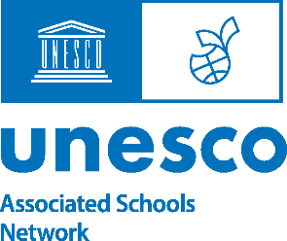 |   ЧОУ СОШ «Альтернатива» |  |  | 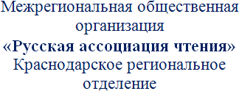

«Согласовано»  Национальный координатор сети Ассоциированных школ ЮНЕСКО в Российской  Федерации, президент Университета управления  «ТИСБИ» г. Казань  Н.М. Прусс  «6» ноября 2024 г. | «Согласовано»  Декан факультета РГФ    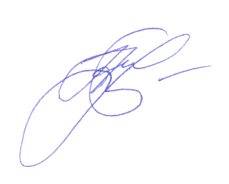  кандидат филологических наук, доцент Кубанского государственного университета г.Краснодар,  Н.Б.Шершнева  «6» ноября 2024 г.  ПОЛОЖЕНИЕ | «Утверждаю»  Директор ЧОУ СОШ  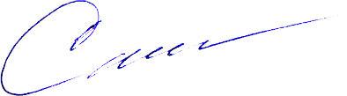    «Альтернатива» г. Краснодар Председатель Краснодарского регионального отделения Русской ассоциации чтения  Ю.М. Спица.  «6» ноября 2024 г.

XVIII Всероссийского заочного литературного конкурса на английском языке “Bookworm”

среди ассоциированных школ ЮНЕСКО РФ

1.Общие положения

XVIII Всероссийский литературный конкурс на английском языке “Bookworm” (номинация «Проба пера»), посвященный провозглашенному в РФ году 80-летия Победы в Великой Отечественной войне и Международному году мира и доверия , проводится Ассоциированной школой ЮНЕСКО ЧОУ СОШ «Альтернатива» (г. Краснодар) при участии и поддержке:
- Национального координационного центра САШ ЮНЕСКО, Международной кафедры ЮНЕСКО Университета «ТИСБИ» (г.Казань)
- Кубанского государственного университета (факультет романо-германской филологии) (г.Краснодар)
- Краснодарского регионального отделения «Альтернатива» Межрегиональной общественной организации «Русская ассоциация чтения».
Участники конкурса: обучающиеся 6-11 классов Ассоциированных школ ЮНЕСКО РФ.

Цель и задачи конкурса

Цель - популяризация среди школьников английского языка и литературы, выявление и поддержка талантливых учащихся, мотивированных к углубленному изучению английского языка.
Задачи:
    - укрепить роль образования в культурном мире через сочинение поэтических произведений;
    - развить межкультурную коммуникацию;
    - использовать возможности для развития контактов школ ЮНЕСКО;
    - расширить социокультурные знания.

Организационный комитет

Для организации и проведения конкурса формируется организационный комитет, состав которого определяется ежегодно из числа представителей учреждений - организаторов конкурса по согласованию.
Организационный комитет осуществляет следующие функции:
- доводит до сведения конкурсантов и их представителей информацию о проведении конкурса (рассылка Положения по школам ЮНЕСКО России);
- определяет тематику конкурса;
- принимает заявки и работы учащихся;
- формирует состав жюри (из числа квалифицированных преподавателей факультета романо-германской филологии Кубанского государственного университета, магистрантов и аспирантов этого же факультета, учителей английского языка высшей квалификационной категории школ г. Краснодара);
- организует работу жюри по проверке и оцениванию работ конкурсантов;
- проводит награждение победителей и призеров конкурса (согласно Положению).

Порядок и сроки проведения конкурса

Конкурс проводится заочно в номинации «Проба пера».
Участникам конкурса предлагается сочинить стихотворение на английском языке по теме на выбор:
- «The moral duty of a true patriot is to serve the people in humanity and humanity in the people». V.Solovyev
или
- «We seek peace, knowing that peace is the climate of freedom». Eisenhower.

Критерии оценивания произведения собственного сочинения

-соответствие содержания стихотворения тематике конкурса (макс.2 балла)
-разнообразие словаря и изобразительно-выразительных средств (макс.5 баллов)
-ритмичная стройность стихотворения (макс.2 балла)
-смысловая и композиционная целостность стихотворения (макс.5 баллов) Всего: максимум 14 баллов

Подведение итогов

Итоги подводятся членами жюри конкурса. Результаты смотреть на сайте https://school- alternativa.ru 28/03/2025г. Победителям (1 место) и призерам (2-3 места) высылаются дипломы, лауреатам – сертификаты. Педагоги, подготовившие победителей и призеров конкурса, получают благодарности для своего портфолио в электронном виде.

Все вопросы по организации конкурса через электронную почту marnik12@mail.ru или по телефону 8-918-011-45-31 (координатор конкурса Телидченко Марина Николаевна)

Заявка подается онлайн через Яндекс форму:
https://forms.yandex.ru/u/655396313e9d08155326381e/
Обязательно указать в самой работе:
Ф.И. участника
Ф.И.О. учителя, курирующего участника конкурса
Приём работ на участие в конкурсе вместе с заявками учащихся принимаются до 17.01.2025 включительно. Оформить работу необходимо по форме согласно приложению в виде электронного документа (расширение doc или docx).

Приложение

Пример оформленной работы:

SPORTS
Sport is fun for girls and boys
It’s much better than the toys.
You can sledge and ski, and skate
And play snowballs with Kate.
You can swim and play football,
Hockey, tennis, basketball.
You can jump and you can run.
You can have a lot of fun.

Ф.И. участника: Николай Жуков
Ф.И.О. учителя, курирующего участника конкурса: Петрова Анна Николаевна

